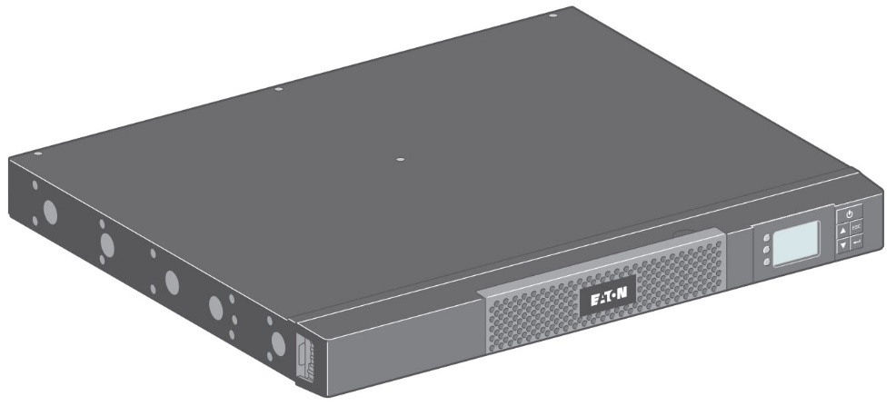 | Руководство по установке и эксплуатации  Стойка 1U Модель  5P 1550G RL

Правила FCC класс B
Данное оборудование было проверено и признано соответствующим пределам для цифровых устройства класса «В», согласно части 15 Правил по ограничению применения опасных веществ FCC. Данные ограничения обеспечивают достаточную защиту от недопустимых помех при эксплуатации оборудования в коммерческой среде. Данное оборудование вырабатывает, использует и способно излучать радиочастотную энергию, и в случае его установки и применения с нарушением инструкции по эксплуатации может создавать недопустимые помехи для радиосвязи. При эксплуатации в жилом районе данное оборудование может создавать недопустимые помехи, устранение которых будет производиться за счет пользователя.
Декларация соответствия поставщика
47 CFR § 2.1077 Информация о соответствии
Уникальный идентификатор: (EATON, 5P 1550G RL)
Ответственная сторона – Контактная информация в США
Заявитель: корпорация Eaton
Адрес: 8609 Six Forks Road, Raleigh, NC 27615, США (USA).
Телефон: 800-356-5794
Заявление о соответствии правилам Федеральной комиссии связи (США) (FCC) (FCC, часть 15, подраздел B, класс B)
Данное устройство отвечает требованиям части 15 правил Федеральной комиссии связи (США). Работа устройства разрешается на следующих условиях: (1) это устройство не должно создавать вредных помех и (2) а также оно должно быть устойчиво к любым помехам, в том числе и к помехам, способным приводить к сбоям в работе.

Стандарты сертификации
• Директивы ИБП: UL 1778 5^{-е} издание (в списке UL).
• Характеристики: IEC 62040-3: 2001.
• Излучение: FCC CFR 47, часть 15, подраздел B, класс B.
• Способность выдерживать скачки напряжения: IEEE ANSI C62.41 Категория A2 (включено в список UL).
• Стандарты сертификации аккумуляторов: UN 38.3, UL 1973, IEC 62619.

Специальные символы
Ниже приведены примеры значков, используемых на ИБП и дополнительном оборудовании для предупреждения пользователя о наличии важной информации:
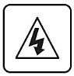 | РИСК ПОРАЖЕНИЯ ЭЛЕКТРИЧЕСКИМ ТОКОМ - Соблюдайте предупреждение, связанное с риском поражения электрическим током.
 | Важные инструкции, которые всегда должны соблюдаться.
Литий-ионный аккумулятор | ИБП или батареи ИБП запрещается утилизировать с обычными отходами.  Это изделие содержит литий-ионные аккумуляторы, которые должны перерабатываться в соответствии с местными нормативными актами.
 | Символ перечеркнутого мусорного бака на колесах указывает на то, что отработанное электрическое и электронное оборудование не следует выбрасывать вместе с неразделенными бытовыми отходами, а нужно собирать отдельно. Изделие следует сдавать на переработку в соответствии с местными экологическими нормами по утилизации отходов. Разделение отходов электрического и электронного оборудования помогает уменьшить объем отходов, отправляемых на сжигание или захоронение, и минимизировать потенциальное негативное воздействие на здоровье человека и окружающую среду.
 | Информация, советы, помощь.

Техника безопасности
• Система имеет собственный источник питания (аккумулятор). Соответственно, выходные клеммы могут быть под напряжением, даже если системы отключены от источника переменного тока.
• В системе имеются опасные уровни напряжения. Устройство может вскрывать исключительно квалифицированный обслуживающий персонал.
• Система должна быть правильно заземлена.
• Аккумулятор, поставляемый с системой, содержит небольшое количество токсичных материалов.
Во избежание несчастных случаев необходимо соблюдать перечисленные ниже правила:
- обслуживание аккумуляторных батарей должно выполняться квалифицированным персоналом или производиться под надзором такого персонала, знакомого с правилами проведения работ и техникой безопасности.
- при замене необходимо установить аккумуляторный модуль того же размера и типа.
- запрещено бросать аккумуляторный модуль в огонь. Аккумуляторный модуль может взорваться.
- аккумуляторный модуль представляет опасность (поражение электрическим током, ожоги). Ток короткого замыкания может быть очень высоким.
При обслуживании устройства должны приниматься следующие меры предосторожности:
• следует надевать резиновые перчатки и обувь;
• запрещено класть инструменты или металлические предметы на аккумуляторный модуль;
• отключить зарядное устройство до подключения или отключения контактов батареи;
• проверить аккумулятор на предмет непреднамеренного заземления. Если устройство заземлено, то отключить заземление. Контакт с любой частью заземленного аккумулятора может привести к поражению электрическим током. Вероятность подобного поражения уменьшается в том случае, если во время монтажа и обслуживания заземление будет удалено (применимо к оборудованию, на которых нет заземленного контура подачи питания).

Эксплуатационная безопасность изделия
• Инструкции по подключению и эксплуатации ИБП, описанные в руководстве, должны выполняться в указанном порядке.
• Автоматический выключатель должен быть установлен на входе и должен быть легко доступен.
Систему можно отключить от источника переменного тока, отключив этот автоматический выключатель.
• Убедитесь, что данные заводской таблички соответствуют системе с питанием от переменного тока и фактическому потреблению электроэнергии всем оборудованием, подключаемым к системе.
• Для ПОДКЛЮЧАЕМОГО ОБОРУДОВАНИЯ розетка должна устанавливаться рядом с оборудованием и должна быть легко доступна.
• Запрещено устанавливать систему вблизи жидкостей или в чрезмерно влажной среде.
• Запрещено попадание посторонних предметов внутрь системы.
• Запрещено закрывать вентиляционные решетки системы.
• Запрещено подвергать систему воздействию прямых солнечных лучей или источников тепла.
• При необходимости хранения системы до установки ее следует хранить в сухом месте.
• Допустимый диапазон температуры и влажности хранения:
1 месяц: от 113 до 122 °F/ от 45 до 50 °C
3 месяца: от 77 до 113 °F/ от 25 до 45 °C
1 год: от 14 до 77 °F/ от –10 до 25 °C
Влажность: от 0 до 85 %
• Система не предназначена для использования в компьютерном зале, как это определено в стандарте защиты оборудования для информационных технологий, ANSI/NFPA 75 (только для США).
Свяжитесь с реселлерами Eaton, чтобы заказать специальный комплект батарей, если это необходимо для соответствия требованиям ANSI/NFPA 75.

Особые меры предосторожности
• Для проведения погрузочно-разгрузочных работ потребуется не менее двух человек (распаковка, установка в стойку).
• До и после установки, если ИБП остается обесточенным в течение длительного периода, ИБП следует включать в течение 24 часов, по меньшей мере, раз в 3 месяца (рекомендуемая температура хранения составляет 77 °F (25 °C)). Таким образом, батарея заряжается, что позволяет избежать возможных ее необратимых повреждений.
• При замене аккумуляторного модуля необходимо использовать тот же тип и количество элементов, что и у исходного аккумуляторного модуля, поставляемого с ИБП, для поддержания идентичного уровня эксплуатационных характеристик и безопасности. В случае сомнений обращайтесь к представителю Eaton.

Содержание
1. Введение 6
1.1 Охрана окружающей среды 6
2. Презентация 7
2.1 Стандартные установки 7
2.2 Задняя стенка 8
2.3 Панель управления 9
2.4 Описание ЖК-дисплея 10
2.5 Функции дисплея 11
2.6 Пользовательские настройки 11
3. Монтаж 13
3.1 Распаковка и проверка содержимого 13
3.2 Установка в стойку 14
3.3 Установка на стену 15
3.4 Коммуникационные порты 16
4. Эксплуатация 17
4.1 Запуск и работа в нормальном режиме 17
4.2 Запуск ИБП от батареи 17
4.3 Выключение ИБП 17
4.4 Работа от батареи 17
4.5 Возврат входного питания от электросети переменного тока 18
4.6 Функции дистанционного управления ИБП 18
5. Техническое обслуживание 19
5.1 Поиск и устранение неисправностей 19
5.2 Замена аккумуляторного модуля 20
6. Приложения 21
6.1 Технические данные 21

1. Введение
Благодарим за выбор изделия Eaton для защиты электрооборудования.
Серия 5P разработана с особой тщательностью.
Мы рекомендуем потратить время на чтение этого руководства, чтобы в полной мере воспользоваться рядом функций системы бесперебойного питания (ИБП).
Перед установкой устройства 5P прочитайте буклет с инструкциями по технике безопасности.
Затем следуйте инструкциям этого руководства.
Чтобы ознакомиться со всем ассортиментом продукции Eaton и опциями, доступными для линейки 5P, мы приглашаем посетить наш веб-сайт по адресу www.eaton.com/powerquality или обратиться к представителю Eaton.

1.1 Охрана окружающей среды
Компания EATON проводит политику охраны окружающей среды.
Изделия разрабатываются в соответствии с концепцией экодизайна.

Опасные вещества
Это изделие не содержит ХФУ, ГХФУ или асбеста.

Упаковка
Чтобы улучшить переработку отходов и облегчить рециклинг, разделяйте различные компоненты упаковки.
• Используемый нами картон состоит из переработанного картона более чем на 50 %.
• Мешки и сумки изготовлены из полиэтилена.
• Упаковочные материалы подлежат вторичной переработке и имеют соответствующий идентификационный символ

Материалы | Сокращения | Число в символах
Полиэтилентерефталат | PET (ПЭТ) | 01
Полиэтилен высокой плотности | HDPE (ПВП) | 02
Поливинилхлорид | PVC (ПВХ) | 03
Полиэтилен низкой плотности | LDPE (ПНП) | 04
Полипропилен | PP (ПП) | 05
Полистирол | PS (ПС) | 06
Соблюдайте все местные нормативные акты по утилизации упаковочных материалов.

Окончание срока эксплуатации
Компания Eaton перерабатывает изделия по окончании срока их эксплуатации в соответствии с местными нормативными актами.
Компания Eaton сотрудничает с компаниями, отвечающими за сбор и утилизацию наших изделий по окончании их эксплуатации.

Изделие
Изделие состоит из материалов, пригодных для переработки.
Разборка и утилизация должны осуществляться в соответствии со всеми местными нормативными актами, касающимися отходов. По истечении срока службы эксплуатации необходимо перевезти в центр обработки электрических и электронных отходов.

Батарея
Изделие содержит литий-ионные (LFP) батареи, которые должны утилизироваться в соответствии с применимыми местными нормативными актами, касающимися батарей.
Батарея должна утилизироваться в соответствии с установленными нормативными актами, направленными на обеспечение надлежащей утилизации.
Более подробная информация представлена по адресу: www.eaton.com/batteryrecycle.

2. Презентация

2.1 Стандартные установки

Габариты:

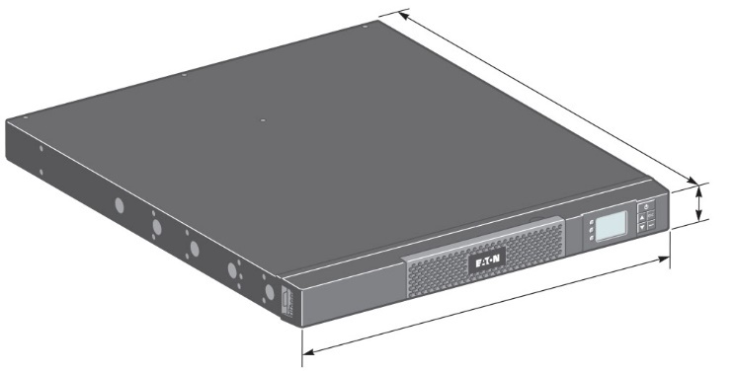
Ш
В
Д
Описание | Масса | Размеры (дюймы/мм)
 | (фунты/кг) | Д × Ш × В
5P 1550G RL | 42,7/19,4 | 21,8 × 17,2 × 1,7 / 554 × 438 × 43

2.2 Задняя стенка
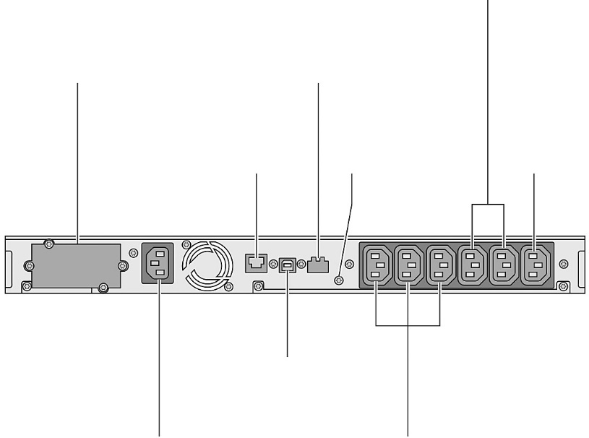
Коммуникационный порт USB
Коммуникационный порт RS232
Группа 1: Программируемые выходы для подключения оборудования
Разъем ROO или RPO для удаленного управления устройством
Слот для опциональной коммуникационной карты
Розетки для подключения оборудования (основная группа)
Разъем для подключения
к источнику переменного тока
Группа 2: Программируемые выходы для подключения оборудования
Винт заземления

2.3 Панель управления
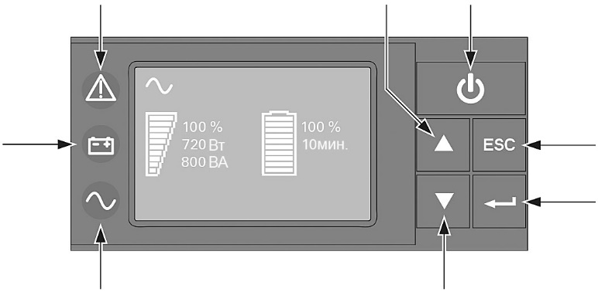
КПД ~ 98%
Нормальный режим
Кнопка Escape
Кнопка Enter
Индикатор включения батареи (желтый)
Кнопка On/Off
(Вкл./Выкл.)
Кнопка
Up
(Вверх)
Аварийный индикатор (красный)
Индикатор подключения  питания (зеленый) |  | Кнопка Down (Вниз)
Следующая таблица показывает состояние индикатора и описание:
Индикатор | Статус | Описание
Зеленый | Включен | Нормальный режим.
Желтый | Включен | Режим работы от батарей
Красный | Включен | Активный аварийный сигнал (см. «Устранение неисправностей» на стр. 19).

2.4 Описание ЖК-дисплея
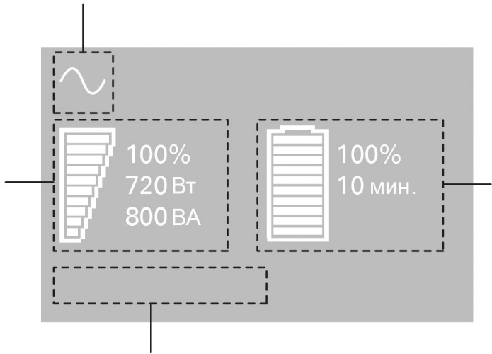
Режим работы батареи
Состояние нагрузки/оборудования
Режим работы
КПД ~ 98%
Нормальный режим
КПД и информация о группе нагрузок
По умолчанию или через 5 минут бездействия на ЖК-дисплее отображается заставка.
Подсветка ЖК-дисплея автоматически тускнеет через 10 минут бездействия. Нажмите любую кнопку, чтобы восстановить экран.
Примечание: Если загорится какой-либо другой индикатор, см. «Устранение неисправностей» на стр. 19.
Рабочий режим ИБП | Возможная причина | Действие
Режим ожидания | ИБП выключен, ожидая команды запуска от пользователя | На оборудование не подается питание до нажатия кнопки .
Нормальный режим | ИБП работает нормально. | ИБП питает и защищает оборудование.
В режиме AVR (Автоматическая регулировка напряжения)  Нет звукового сигнала | ИБП работает нормально, но напряжение сети находится вне уставок нормального режима. | ИБП питает оборудование через устройство автоматического регулирования напряжения.  Оборудование все еще нормально защищено.
Работа от батарей  Горит индикатор батареи  1 звуковой сигнал каждые 10 секунд | Произошло отключение сетевого питания, и ИБП находится в режиме работы от батареи. | ИБП питает оборудование от батареи.  Подготовьте свое оборудование к отключению.
Время окончания аварийного питания от аккумулятора  1 звуковой сигнал подается каждые 3 секунды | ИБП находится в режиме работы от батареи, а батарея разряжена. | Это предупреждение является приблизительным, и фактическое время выключения может значительно различаться.  В зависимости от нагрузки ИБП, предупреждение о низком заряде батареи может появиться до того, как заряд батареи достигнет 20 %.

2.5 Функции дисплея
Нажмите кнопку Enter (), чтобы активировать пункты меню. Используйте две средние кнопки ( и ) для прокрутки структуры меню. Нажмите кнопку Enter (), чтобы выбрать опцию. Нажмите кнопку ESC для отмены или возврата в предыдущее меню.

Карта меню для функций дисплея.
Главное меню | Подменю | Отображение информации или функции меню
Измерения |  | Нагрузка Вт В∙А / Нагрузка A pf / Выход В Гц / Вход В Гц /  Батарея В мин / КПД / Потребляемая мощность
Контроль | Сегменты загрузки | Группа 1: ВКЛ./ ВЫКЛ.  Группа 2: ВКЛ./ ВЫКЛ.  Эти команды отменяют пользовательские настройки для сегментов нагрузки.
 | Запуск проверки батареи | Запуск проверки батареи в ручном режиме
 | Сброс аварийного состояния | Удаление активных неисправностей (требуется перезапуск ИБП)
 | Восстановление заводской настройки | Возвращение всей настройки к исходным значениям
 | Сброс потребляемой мощности | Сбрасывает измерения потребляемой мощности
Настройки | Локальные настройки | Устанавливает общие параметры изделия
 | Настройки ввода и вывода | Устанавливает входные и выходные параметры
 | Настройки ВКЛ./ ВЫКЛ. | Устанавливает условия ВКЛ./ ВЫКЛ.
 | Настройки батареи | Устанавливает конфигурацию батареи
Журнал ошибок |  | Отображает журнал событий или аварийных сигналов
Определение |  | Тип ИБП / Номер детали / Серийный номер / Выпуск прошивки/ Адрес коммуникационной карты

2.6 Пользовательские настройки
В следующей таблице приведены параметры, которые могут быть изменены пользователем.
 | Описание | Доступные настройки | Настройки по умолчанию
Локальные настройки | Язык | [Английский] [Французский] [Немецкий]  [Итальянский] [Португальский] [Испанский] [Русский]  Меню, статус, уведомления и аварийные сигналы, неисправность ИБП. Данные и настройки журнала событий доступны на всех поддерживаемых языках. | Английский  Выбирается пользователем при первом включении ИБП.
 | Настройки ЖК-дисплея | Изменение яркости и контрастности экрана ЖК-дисплея для адаптации к условиям освещения помещения.
 | Звуковой сигнал | [Активировано] [Деактивировано включение батареи]  [Всегда деактивировано]  Активировать и деактивировать зуммер в случае аварийной ситуации. | Активировано
Настройки входа/ выхода | Выходное напряжение | [200 В] [208 В] [220 В] [230 В] [240 В] | Выбирается пользователем при первом включении ИБП.
 | Уставки входа | [Нормальный режим] [Расширенный режим]  При расширенном режиме нижнее входное напряжение снижается до 70 В, прежде чем ИБП перейдет на питание от батареи.  Этот режим может использоваться, если нагрузка выдерживает низкое напряжение питания. | Нормальный режим
 | Чувствительность | [Высокая] [Низкая]  Высокий уровень: для чувствительного оборудования при ухудшении сетевого питания ИБП легко переключится на питание от батареи.  Низкий уровень: для оборудования, которое может выдерживать ухудшенное питание сети, в этом случае ИБП не перейдет на батарею. | Высокий
 | Сегменты нагрузки - задержка автоматического запуска | [Без задержки] [1 с] [2 с] ... [65354 с]  На подключенную нагрузку питание подается после указанной задержки. | Группа 1: 3 с Группа 2: 6 с
Настройки входа/ выхода | Сегменты нагрузки - задержка автоматического отключения | [Деактивировать] [0 с] [1 с] [2 с] ... [65354 с] Во время отключения питания ИБП разрешает отключать питание оборудования, подключенного к розеткам группы 1 и/или группы 2.  Эта функция позволяет сбросить некритические нагрузки, чтобы сохранить заряд батареи для критических нагрузок, подключенных к основной группе. | Группа 1: Деактивировать Группа 2: Деактивировать
 | Предварительная сигнализация перегрузки | [10 %] [15 %] [20 %] ... [100%] [105%] Устанавливает критический процент нагрузки, при котором подается аварийный сигнал перегрузки. | [105 %]
Настройки ВКЛ./ ВЫКЛ. | Холодный пуск | [Деактивировать] [Активировать]  Активирует запуск изделия от батареи.  Первый холодный запуск всегда деактивирован. | Активировать
 | Принудительная перезагрузка | [Деактивировать] [Активировать]  Если питание от сети восстанавливается во время последовательности выключения:  - если активировано, последовательность выключения завершится с задержкой 10 секунд до перезапуска  - если деактивировано, последовательность выключения не будет завершена, и немедленно произойдет перезапуск . | Активировать
 | Автоматический перезапуск | [Деактивировать] [Активировать]  Активирует автоматическую перезагрузку устройства при восстановлении сетевого питания после полной разрядки батареи. | Активировать
 | Экономия энергии | [Деактивировать] [Активировать]  Если этот параметр активирован, ИБП отключится по прошествии 5 минут аварийного питания от аккумулятора, если на выходе не будет обнаружено нагрузки. | Деактивировать
 | Спящий режим | [Деактивировать] [Активировать]  Если этот параметр деактивирован, ЖК-дисплей и связь отключатся сразу после выключения ИБП.  Если этот параметр активирован, ЖК-дисплей и связь будут включены 1 ч 30 мин после выключения ИБП. | Деактивировать
 | Дистанционное выполнение команд | [Деактивировать] [Активировать]  Если активировано, разрешены команды выключения или перезапуска с помощью программного обеспечения. | Активировать
 | Задержка RPO | [0 с] [1 с] [2 с] ... [180 с]  Задерживает команду удаленного выключения (RPO) | [0 с]
Настройки батареи | Предупреждение о низком заряде батареи | [1 %] [2 %] ... [100 %]  Аварийная сигнализация срабатывает при разряде батареи до заданного процента емкости во время аварийного питания от аккумулятора. | 20 %
 | Уровень заряда батареи для перезапуска | [1 %] [2 %] ... [100 %]  Если активировано, то автоматический перезапуск произойдет только при достижении процента заряда батареи. | 0 %

3. Монтаж

3.1 Распаковка и проверка содержимого
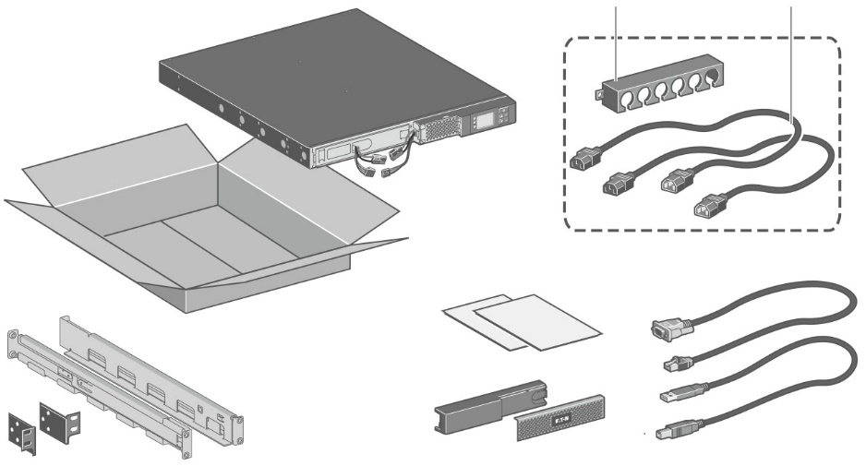
Детали на передней панели
Коммуникационный кабель RS232
Краткое руководство
по технике безопасности
Два соединительных кабеля для защищенного оборудования
Системы блокировки кабелей (1x6 выходов)
5P ИБП
Комплект для стойки 1U
Упаковочные материалы должны утилизироваться в соответствии со всеми местными правилами, касающимися отходов. Символы утилизации напечатаны на упаковочных материалах для облегчения сортировки.

3.2 Установка в стойку
Выполните шаги с 1 по 4 для установки ИБП на направляющих.
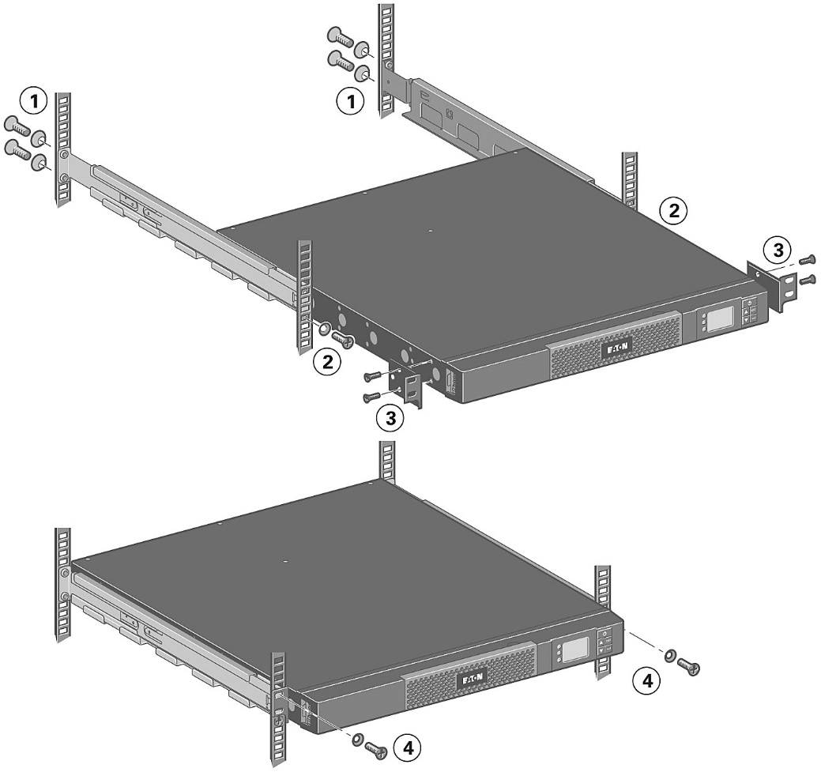
Направляющие и необходимое оборудование поставляются компанией Eaton.

3.3 Установка на стену
Выполните шаги 1 и 2 для монтажа ИБП на стене.
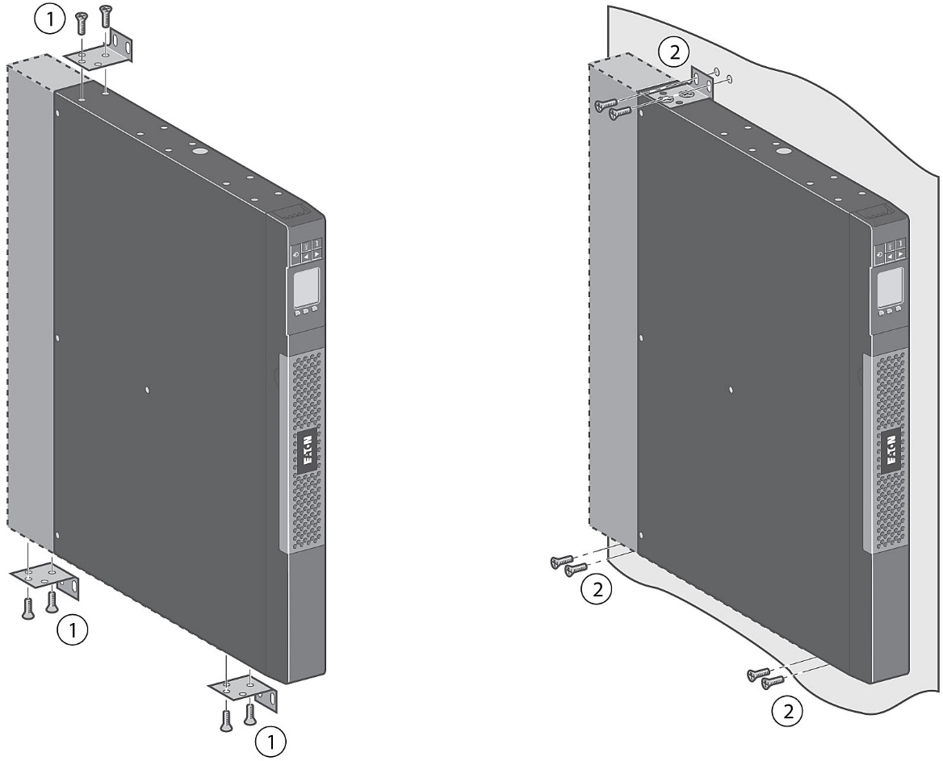

3.4 Коммуникационные порты

Подключение коммуникационного порта RS232 или USB
 | Коммуникационные порты RS232 и USB не могут работать одновременно.
 | 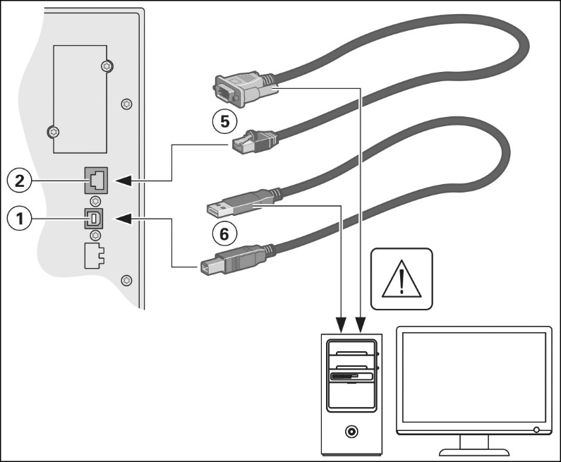 | 1. Подключите коммуникационный кабель RS232 (5) или USB (6) к последовательному порту или порту USB компьютерного оборудования.  2. Подключите другой конец коммуникационного кабеля (5) или (6) к USB (1) или RS232 (2) коммуникационного порта ИБП.  Теперь установлена связь ИБП с программным обеспечением Eaton для управления питанием.

Установка коммуникационных карт (опционально, стандартно для моделей сетевого комплекта)
 | 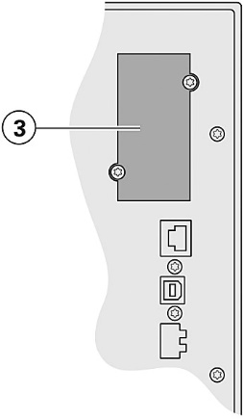 | Перед установкой коммуникационной карты выключать ИБП не обязательно.  1. Снимите крышку слота (3), закрепленную винтами.  2. Вставьте коммуникационную карту в слот.  3. Закрепите крышку карты с помощью 2 винтов.
Характеристики коммуникационного порта оптопары (опционально) |  | • Контакты 1, 3, 4, 5, 6, 10: не используются  • Контакт 2: общий (пользователь)  • Контакт 7: низкий заряд батареи  • Контакт 8: работа от батареи  • Контакт 9: ИБП включен, оборудование запитано  n.o. (normally open): нормально разомкнутый контакт
 | 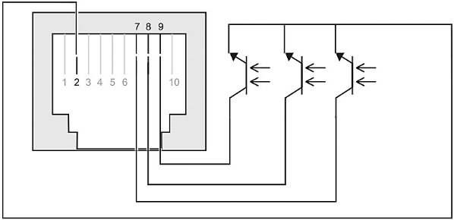
Когда сигнал активирован, замыкается контакт между общим контактом (контакт 2) и контактом для соответствующего сигнала.
Характеристики контакта (оптопара)
• Напряжение: 48 В пост. тока макс.
• Ток: 25 мА макс
• Мощность, 1,2 Вт

4. Эксплуатация

4.1 Запуск и работа в нормальном режиме
Для запуска ИБП необходимо выполнить следующие операции:
1. Убедитесь, что шнур питания ИБП подключен.
2. Дисплей передней панели ИБП светится и показывает логотип Eaton.
3. Убедитесь, что на экране состояния ИБП отображается .
4. Нажмите кнопку на передней панели ИБП и удерживайте не менее 2 секунд.
На дисплее передней панели ИБП отображается «UPS starting... (ИБП запускается...)».
5. Проверьте дисплей передней панели ИБП на наличие активных аварийных сигналов или уведомлений. Прежде чем продолжить, устраните все сигнализируемые неисправности. См. «Устранение неисправностей» на стр. 19.
Если горит индикатор , не продолжайте работу, пока не исчезнут все аварийные сигналы. Проверьте состояние ИБП на передней панели для просмотра активных аварийных сигналов. Устраните сигнализируемые неисправности и при необходимости перезапустите устройство .
6. Убедитесь, что индикатор горит непрерывно, указывая на то, что ИБП работает нормально, и все нагрузки запитаны и защищены.
ИБП должен быть в нормальном режиме работы.

4.2 Запуск ИБП от батареи
Перед использованием этой функции ИБП хотя бы один раз должен быть подключен к электросети с активированным выходом.
Запуск батареи должен быть деактивирован. См. настройку «Холодный запуск» в разделе «Настройки ВКЛ./ВЫКЛ.» на стр. 12.
Для запуска ИБП от батареи:
1. Нажимайте кнопку на передней панели ИБП, пока на дисплее не загорится и не отобразится «UPS starting... (ИБП запускается...)».
ИБП переключается из режима ожидания в режим батареи. Индикатор горит непрерывно, и ИБП питает оборудование.
2. Проверьте дисплей передней панели ИБП на наличие активных аварийных сигналов или уведомлений (кроме уведомлений «Battery mode (Режим работы от батареи)» и уведомлений, которые указывают на отсутствие питания от сети). Прежде чем продолжить, устраните все сигнализируемые неисправности.
См. «Устранение неисправностей» на стр. 19.
Если горит индикатор , не продолжайте работу, пока не исчезнут все аварийные сигналы. Проверьте состояние ИБП на передней панели для просмотра активных аварийных сигналов. Устраните сигнализируемые неисправности и при необходимости перезапустите устройство.

4.3 Выключение ИБП
Порядок отключения ИБП:
Нажмите кнопку на передней панели ИБП и удерживайте три секунды.
ИБП начинает подавать звуковой сигнал и отображает состояние «UPS shutting OFF... (ИБП отключается...)» Затем ИБП переходит в режим ожидания, и индикатор гаснет.

4.4 Работа от батареи

Переход на питание от батареи
• При отключении входного питания переменного тока подключенные устройства продолжают получать питание от ИБП. Необходимая энергия обеспечивается аккумулятором.
• Индикаторы и горят постоянно.
• Звуковой сигнал подается каждые десять секунд.
Подключенные устройства питаются от батареи.

Предупреждение о низком заряде батареи
• Индикаторы и горят постоянно.
• Звуковой сигнал подается каждые три секунды.
Оставшийся заряд батареи низкий. Выключите все приложения на подключенном оборудовании, потому что автоматическое отключение ИБП неизбежно.

Время окончания аварийного питания от аккумулятора
• На ЖК-дисплее отображается «End of backup time (Время окончания аварийного питания от аккумулятора)».
• Все светодиоды гаснут.
• Звуковые сигналы прекращаются.

4.5 Возврат входного питания от электросети переменного тока
После отключения электроэнергии ИБП автоматически перезапускается при восстановлении входного питания переменного тока (если только функция перезапуска не была деактивирована), и нагрузка снова запитывается.

4.6 Функции дистанционного управления ИБП
У ИБП 5P можно выбирать между двумя функциями дистанционного управления.
• RPO (Remote Power Off): функция удаленного отключения выходного питания позволяет использовать дистанционный контакт для отключения всего оборудования, подключенного к ИБП. Перезапуск ИБП производится вручную.
• ROO: (Remote ОN/ОFF) функция удаленного включения/выключения обеспечивает дистанционное действие кнопки для выключения ИБП.
Эти функции достигаются путем размыкания контакта, подключенного между соответствующими контактами разъема (4) на задней панели ИБП (см. рисунки ниже).
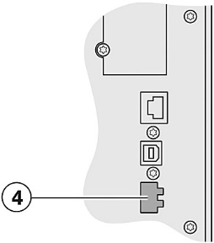

Подключение и проверка удаленного управления
1. Убедитесь, что ИБП выключен и отсоединен от источника переменного тока.
2. Отключите коннектор (4),
3. Подключите нормально замкнутый беспотенциальный контакт (60 В пост. тока / 30 В перем. тока макс., 20 мА макс., сечение кабеля 0,75 мм² [18 AWG]) между двумя контактами разъема (4) (см. схему).
ROO
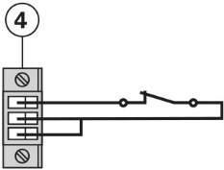 | Контакт разомкнут: ИБП отключен  Контакт замкнут: запуск ИБП (ИБП подключен к источнику переменного тока и подано питание переменного тока)
 | Примечание: локальное управление ВКЛ./ ВЫКЛ. с помощью кнопки отменяет функцию дистанционного управления.
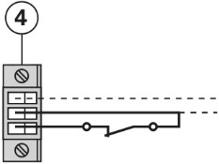  RPO | Контакт разомкнут: ИБП отключен, загорается индикатор  Чтобы вернуться к нормальной работе, отключите удаленный внешний контакт и перезапустите ИБП, нажав кнопку .
4. Штекерный разъем (4) в задней части ИБП.
5. Подключите и перезапустите ИБП, следуя ранее описанным процедурам.
6. Активируйте внешний контакт дистанционного отключения для проверки функции.

Предупреждение. Этот разъем должен быть подключен только к цепям SELV (малое по условиям безопасности напряжение).

5. Техническое обслуживание

5.1 Поиск и устранение неисправностей
Рабочий режим ИБП | Возможная причина | Действие
Аккумуляторы отключены | ИБП не распознает внутренние батареи. | Если неисправность не исчезает, обратитесь в центр обслуживания.
 | Аккумуляторы отключены. | Убедитесь, что все батареи правильно подключены. Если неисправность не исчезает, обратитесь в центр обслуживания.
Перегрузка | Требования к питанию превышают мощность ИБП (более 105 % от номинальной). | Отключите часть оборудования от ИБП. ИБП продолжает работать, но может отключиться при увеличении нагрузки. Аварийный сигнал сбрасывается, когда условие становится неактивным.
Конец срока службы батареи | Достигнут конец срока службы батареи. | Обратитесь в сервисный центр Eaton для замены аккумулятора.
Событие | Произошло событие ИБП.
 | Пример:  Была дана команда удаленного выключения (RPO), контакт RPO был активирован для отключения ИБП и теперь не позволяет перезапустить ИБП. | Установите контакт обратно в его нормальное положение и нажмите кнопку 0 для перезапуска.
Отказ ИБП | В ИБП внутренняя неисправность. | ИБП больше не защищает оборудование.
 |  | Примечание: обратитесь к представителю сервисной службы, передайте ему аварийное сообщение и серийный номер ИБП.

5.2 Замена аккумуляторного модуля

Рекомендации по технике безопасности
Батарея может вызвать поражение электрическим током и создать высокие токи короткого замыкания. Перед обслуживанием компонентов батареи необходимо соблюдать следующие правила техники безопасности:
• снять часы, кольца, браслеты и все другие металлические предметы с рук,
• использовать инструменты с изолированными ручками.

Снятие аккумуляторного модуля
Эта операция должна выполняться, когда ИБП выключен.
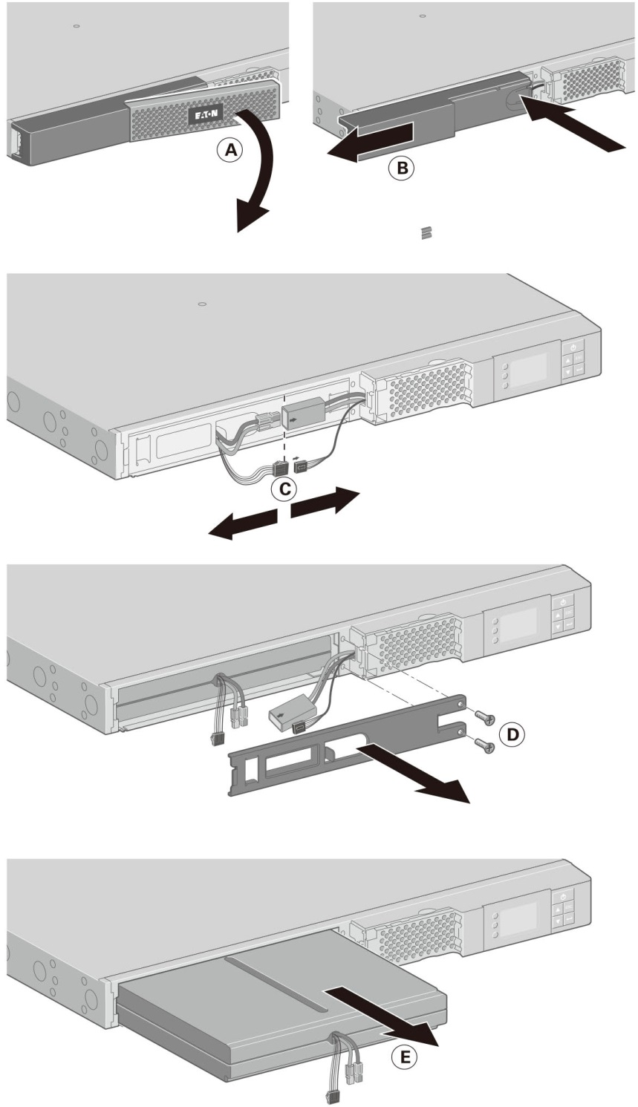

Замена аккумуляторного модуля
Выполняйте приведенные выше инструкции в обратном порядке.
• Для обеспечения безопасности и высоких характеристик используйте только батареи, поставляемые Eaton.
• Плотно прижмите две части разъема во время повторного монтажа.

6. Приложения

6.1 Технические данные
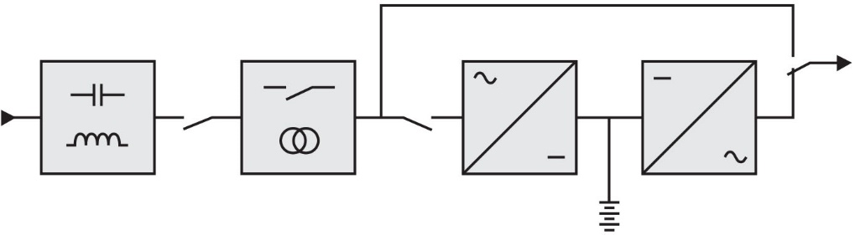
Батарея
Фильтр | Трансформатор AVR (Автоматическая регулировка напряжения) |  | Зарядное устройство |  | Инвертор

5P 1550G RL
Мощность при выходном питании около 230 В | 1550 В∙А,  1100 Вт
Мощность при выходном питании около 208 В | 1395 В∙А,  990 Вт
Мощность при выходном питании около 200 В | 1395 В∙А,  990 Вт
Входной ток перем. тока
• Номинальное напряжение входного питания | Однофазный ток 200–240 В.
• Диапазон напряжения входного питания | от 160 до 294 В'¹'
• Диапазон частоты входного питания | от 47 до 70 Гц (электросеть 50 Гц),  от 56,5 до 70 Гц (электросеть 60 Гц)^{| 2)}
Выходной ток батареи
• Напряжение | 200/208/220/230/240 В(–10/+6 %) <³'
• Частота | 50/60 Гц ±0,1 Гц
Аккумулятор (литий-ионные аккумуляторы с защитой линии (LFP))
• Стандарт | 12 × 3,2 В  5 Ач
Окружающая среда
• Диапазон рабочей температуры | от –32 °F до 104 °F (от 0 °C до 40 °C)
• Диапазон температур хранения | от 5 °F до 122 °F (от –15 °C до +50 °C)
• Относительная влажность | От 0 до 85 % (без конденсации)
• Уровень шума | < 40 дБА
(1) Уставки верхнего и низкого уровня можно регулировать с помощью настроек ИБП.
(2) До 40 Гц в режиме низкой чувствительности (программируется с помощью настроек ИБП).
(3) ИБП устанавливается на 200/208/220/230/240 В, данное напряжение должно быть идентично сети переменного тока.
Когда прибор используется в зоне ЕС, используйте внешний входной автоматический выключатель с номиналом 16 A, 250 В, который соответствует стандарту IEC/EN 60898-1.
Когда прибор используется в зоне США и Канады, используйте внешний входной автоматический выключатель с номиналом 20 A, 250 В.
Изделие разработано для питания информационных систем.

